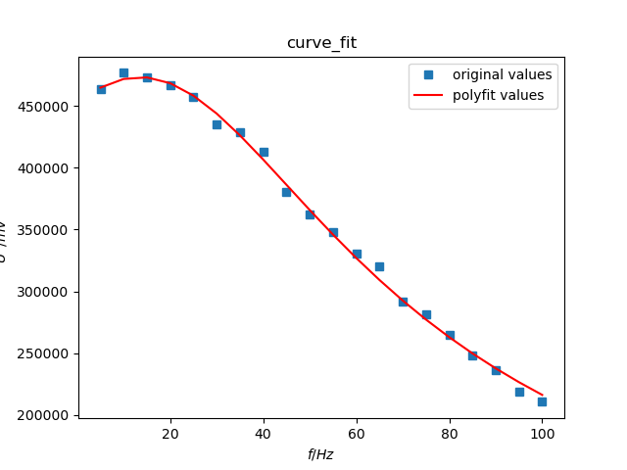

图1：信号幅度平方-频率拟合图

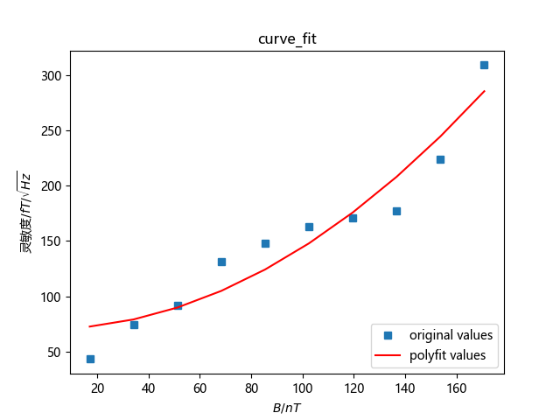

图2：灵敏度-磁场二次函数拟合图